ESPACIO CURRICULAR: GEOGRAFIA
CURSO: 6º AÑO
PROFESOR: Villafañe, Martin Javier
Pilar Castillo
Actividades:
1- Lea el texto Crecimiento de la Población de San Juan y responda:
- ¿Cómo fue la evolución de la población en San Juan a través del tiempo?
La población desde el punto de vista de su evolución, permite conocer la cantidad de personas que se incrementan en cada periodo censal.
Desde el primer registro censal, la evolución poblacional es positiva y constante en los tres primeros años y se advierte un aumento significativo en el período 1914- 1947. Entre el primer Censo y el último la provincia incrementó 620.736 habitantes, lo que representa un aumento 11 veces mayor.

- ¿Durante qué periodo censal la provincia de San Juan tuvo un incremento poblacional?
La provincia de San Juan registra entre los años 1991 y 2001 el mayor incremento de habitantes que en términos absolutos fue de 91.308, y por otra parte la notoria reducción del incremento en la década siguiente 2001-2010.

- ¿Cómo fue la participación de San Juan en la región y el país?
La participación de la población de la provincia de San Juan en Argentina ha sido siempre muy baja. El primer Censo realizado en el año 1869 es el que refleja la mayor participación con el 3,3% de la población nacional.
- ¿Qué criterio se utiliza para la clasificación de los departamentos que conforman la Zona Central, Peri central y Periférica de la provincia?
La Provincia de San Juan está dividida en 19 departamentos, se han agrupado los departamentos de la provincia en tres zonas teniendo en cuenta la cercanía de cada uno de ellos con el centro político administrativo provincial, la base productiva y la extensión territorial.
- Mencione las características y departamentos que constituyen cada zona.
- Zona Central, de perfil urbano conformada por los departamentos de Capital, Rivadavia, Chimbas, Rawson y Santa Lucía.
- Zona Peri central, de perfil rural intensivo, conformada por Pocito, Sarmiento, Caucete, Albardón, San Martín, Angaco, 9 de Julio, Ullum, Zonda, 25 de Mayo.
- Zona Periférica, de perfil rural extensivo, minero y turístico, conformada por los departamentos de Jáchal, Iglesia, Calingasta y Valle Fértil
2- Observe la gráfica lineal de crecimiento total por zona, compare y responda:
- ¿Cuál es la tendencia de crecimiento de cada zona?
  - La Zona Central siempre concentró la mayor cantidad de población con más del 60% desde el año 1960, no obstante, en las últimas décadas refleja disminución en su valor relativo. Se puede ver una densidad media de habitantes en cada uno de los departamentos.
  - La Zona Peri central, en segundo orden en cuanto a la población que reside en ella, manifiesta un comportamiento variable al disminuir su porcentaje de participación en el total provincial entre los años 1960 y 1991, y a partir de ese momento comienza a crecer levemente en relación directa con el incremento poblacional manifestado por las tasas de crecimiento total, que ponen en primer lugar a esta zona por sobre la Central.
  - La participación de la Zona Periférica es baja y nunca alcanzó el 10% por sobre el total provincial.

- ¿Cuáles son las causas y consecuencias de esa tendencia?
Las causas y consecuencias son:
Existen espacios reducidos que se encuentran densamente poblados, tal es el caso de las villas cabeceras y por otro lado se presentan espacios extensos, caracterizados por una escasa población, coincidiendo con los ambientes de montaña. Varios son los factores que explican la distribución y el proceso de asentamiento de la población.
Existen Factores Físicos y humanos
- Factores Físicos: los hechos de tipo físico ejercen una gran influencia en la distribución, sobre todo cuando tratamos de explicar los vacíos demográficos.
- Factores Humanos: Son decisivos para explicar los grandes focos de concentración y las diferencias en la intensidad del poblamiento de las áreas habitadas.
- A partir de los datos proporcionados por el INDEC-Censo 2010:
- Calcule la densidad poblacional de cada departamento de la provincia;
- Interprete los resultados obtenidos, teniendo en cuenta el agrupamiento de departamentos por zonas (central, peri central y periférica).
Departamentos | Población | Superficie  Km² | Densidad hab/km²
Albardón | 23.888 | 945 | 25,27
Angaco | 8.125 | 1.865 | 4,35
Calingasta | 8.588 | 22.589 | 0,38
Capital | 109.123 | 30 | 3.637
Caucete | 38.343 | 7.502 | 5,11
Chimbas | 87.258 | 62 | 1.407
Iglesia | 9.099 | 19.801 | 0,45
Jáchal | 21.730 | 14.749 | 1,47
9 de Julio | 9.307 | 185 | 50,3
Pocito | 53.162 | 515 | 103,2
Rawson | 114.368 | 300 | 381,2
Rivadavia | 82.641 | 157 | 526,3
San Martín | 11.115 | 435 | 25,55
Santa Lucía | 48.087 | 45 | 1.068,6
Sarmiento | 22.131 | 2.782 | 7,95
Ullum | 4.886 | 4.391 | 1,11
Valle Fértil | 7.222 | 6.419 | 1,12
25 de Mayo | 17.119 | 4.519 | 3,78
Zonda | 4.863 | 2.360 | 2,06
Total | 681.055 | 89.651 | 7.270,2
Fuente: INDEC. Censos Nacionales de Población, Hogares y Viviendas 2010 e Instituto Geográfico Nacional (IGN).
4. Luego de la observación del mapa de densidades de la página del documento de información (Distribución de la Población en San Juan), responda:
- ¿Dónde se localizan los focos de mayor densidad demográfica? ¿Porqué?;
-Los focos de mayor densidad demográfica; se localizan en los departamentos de Pocito, San Martin, zonda, Ullum y Albardón, porque son zonas rurales y en el último tiempo se vio un gran movimiento migratorio.

- ¿Cuáles son las zonas donde se encuentran los vacíos demográficos? ¿Qué factores influyen?
Las zonas donde se encuentran los vacíos demográficos son:

- Las zonas frías, de ambos hemisferios y áreas limitadas por la línea de nieves eternas, también llamadas desiertos blancos, son las regiones más hostiles para la presencia humana por la brevedad de los periodos sin hielo y las bajas temperaturas.
- Las zonas áridas, sus limitantes están constituidos por la escasez de agua y los suelos carentes de materia orgánica; así el desarrollo de la agricultura y la cría de ganado se ven disminuidos. Aparecen pequeñas concentraciones de población en los oasis, alrededor de pozos y cursos de agua.
- Las zonas cálidas y húmedas, se encuentran situadas en torno al ecuador. Los elevados porcentajes de humedad, las altas temperaturas y la abundancia de vegetación han sido los factores principales de la escasa ocupación humana.
- Las zonas montañosas, también constituyen áreas escasamente pobladas, principalmente por el factor de la altura. Por ejemplo, la Cordillera de los Andes.

Influyen en los factores humanos ya que son decisivos para explicar los grandes focos de concentración y las diferencias en la intensidad del poblamiento de las áreas habitadas.

Tema: Dinámica y estructura de la población de San Juan.

- Observen los mapas de natalidad y mortalidad de la provincia de San Juan, y responda:
- ¿Qué departamentos poseen mayores tasas de natalidad? ¿Cuáles son las causas?
Los departamentos que poseen mayor tasa de natalidad son San Martín, Angaco, Albardón, Pocito y 25 de Mayo.
Sus causas son: la cantidad de nacidos vivos y de su crecimiento natural.

- ¿Qué políticas debería implementar el gobierno provincial en el caso de los departamentos con predominio de población joven?
El conocimiento de la edad de una población es un elemento de gran importancia. No es lo mismo que un determinado lugar esté compuesto por jóvenes que por adultos o ancianos. En el primer caso, los problemas de escolarización son grandes, pero también lo será la inmediata fuerza de trabajo y procreación.
A su vez, conocer cómo es el reparto por edad, permitirá hacer previsiones para el futuro, planificando la economía.

- Mencione los departamentos que poseen un alto porcentaje de mortalidad ¿Cuáles son las causas que están interviniendo?
Los departamentos que poseen alto porcentaje de mortalidad son:
San Martin, Jachal, Angaco, Albardón, Caucete y Rawson.
Las causas son: la gran cantidad de personas ancianas y las pocas condiciones relacionadas con la salud de cada habitante en cada provincia, más en los departamentos alejados.

- ¿Qué proponen para disminuir la tasa de mortalidad en esos departamentos?
Creo que conociendo esta información se debería dar mayor importancia a los ancianos y mejorar las condiciones de salud del departamento ya que muchas veces las personas de las zonas alejadas deben viajar hasta el centro para atenderse.

Tasa de Natalidad de San Juan- Año 2013
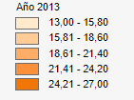
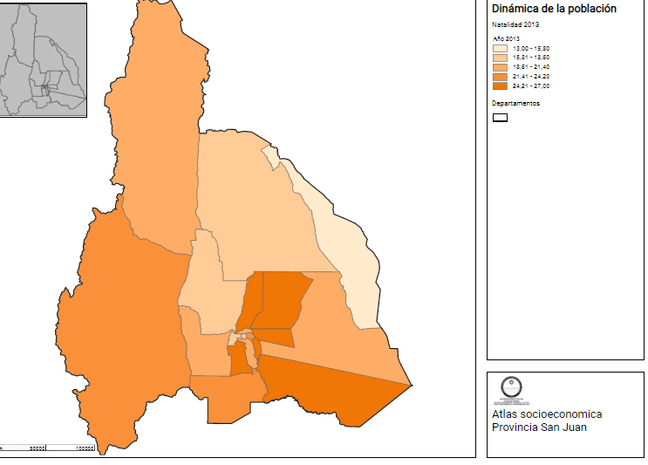
Tasa de Mortalidad de San Juan- Año 2013
